ACО Ревизионна шахта със СК ел. задвижка

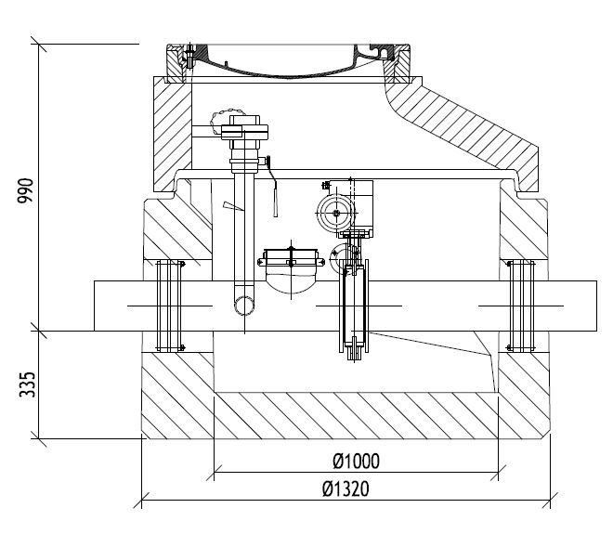

Текст за спецификации
Стоманобетонова ревизионна шахта, съгласно DIN 4281
Със спирателен кран Бътърфлай с ел. задвижка
С Ех защита
Затваряне за 10 секунди
С херметичен канал за окабеляване
С модул за дистанционно управление
Диаметър вход/изход DN 200 mm
T = 990 mm
T_{max} = 5500 mm
Тегло 300 kg

